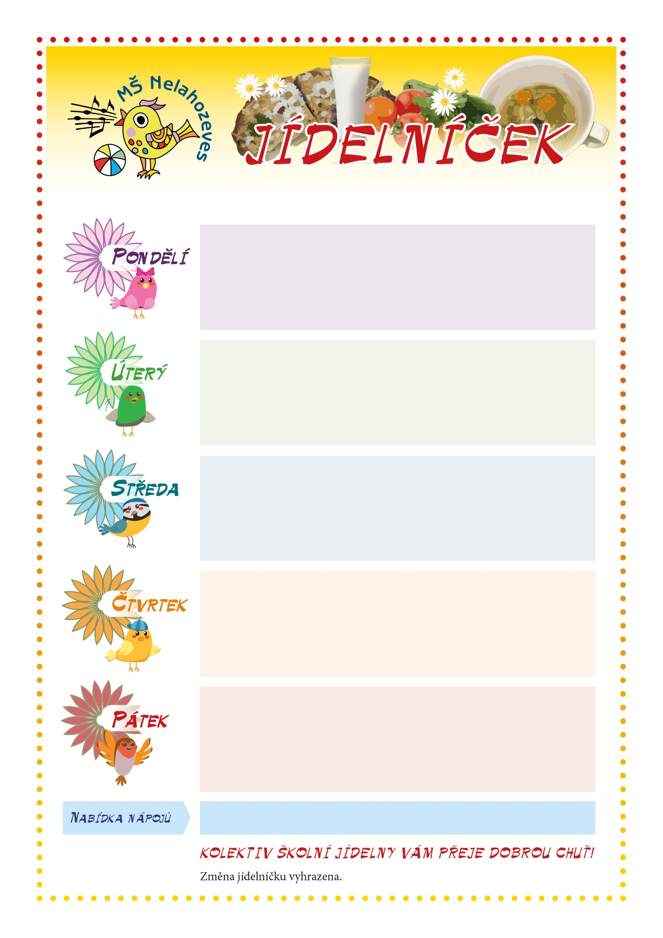
Bylinné a ovocné čaje | Černý čaj | Mléko | Voda |Sirupy různých příchutí příchutí

Od 29.5. do 2.6.2023
Přesnídávka: CHLÉB S PATIFU POMAZÁNKOU, ZELENINA, MLÉKO 1a, 1b, 7
Oběd: DÝŇOVÁ 1a, 7
LÍVANCE S OVOCNÝM PŘELIVEM A ZAKYSANOU SMETANOU 1a, 3, 7
Svačina: CELOZRNNÝ ROHLÍK S ČERSTVÝM SÝREM, ZELENINA, ČAJ 1a, 1b, 7 1, 3, 7 1, 3, 7
Svačina : ROHLÍK SE ŠUNKOVOU POMAZÁNKOU, ZELENINA, ČAJ 1, 3, 7

Přesnídávka: MÜSLI S MLÉKEM, OVOCE 1a, 7
Oběd: FRANKFURTSKÁ 1a, 7
KUŘECÍ NUDLIČKY, BULGUR, BABY KAROTKA 1a, 7
Svačina : HOUSKA S ROZHUDOU, ZELENINA, ČAJ 1a, 7

Svačina:

Přesnídávka: CHLÉB FÉNIX S MÁSLEM, ZELENINA, OCHUCENÉ MLÉKO 1a, 1b, 7
Oběd: DRŮBEŽÍ S PÍSMENKY 1a, 3, 9
PEČENÉ MASO, BR. KNEDLÍK S ČERVENOU ČOČKOU, ŠPENÁT 1a, 3, 7
Svačina: ROHLÍK S BYLINKOVOU POMAZÁNKOU, ZELENINA, ČAJ 1a, 7
Svačina: HOUSKA SE ŠUNKOVOU POMAZÁNKOU, OVOCE, ČAJ 1, 3, 7

Přesnídávka: DALAMÁNEK SE ŠPENÁTOVOU POMAZÁNKOU, MLÉKO 1a, 1b, 3, 7
Oběd: LUŠTĚNINOVÁ S JÁHLAMI 1a, 7
KRŮTÍ MAĎARSKÝ PERKELT, TĚSTOVINY 1a, 3, 7
Svačina: TERMIX, OPLATKA, OVOCE, ČAJ 1a, 3, 7

Přesnídávka: CHLÉB S TOMATOVOU POMAZÁNKOU, ZELENINA, DŽUS 1a, 1b, 4, 7
Oběd: ŠPENÁTOVÁ S KRUTÓNKY 1a, 3, 7
KUŘECÍ ŘÍZEČKY, BRAMBOROVÁ KAŠE, OKURKA 1a, 3, 7
Svačina: TOASTOVÝ CHLÉB S RAMOU A STR. SÝREM,ZELENINA, ČAJ 1a, 3, 7

Svačina: HOUSKA SE SÝROVOU POMAZÁNKOU,ČAJ 1, 7

